TỔNG LIÊN ĐOÀN LAO ĐỘNG VIỆT NAM

**TRƯỜNG ĐẠI HỌC TÔN ĐỨC THẮNG**

**KHOA CÔNG NGHỆ THÔNG TIN**



**Phạm Vũ Quốc Cường – 517H0040**

**Trần Phạm Anh Tuấn – 517H0093**

**WEBSITE QUẢN LÝ TIẾN TRÌNH CHO CÁC HOẠT ĐÔNG CỦA KHOA CNTT**

**DỰ ÁN CÔNG NGHỆ THÔNG TIN 2**

**KĨ THUẬT PHẦN MỀM**

**THÀNH PHỐ HỒ CHÍ MINH, NĂM 2024**

TỔNG LIÊN ĐOÀN LAO ĐỘNG VIỆT NAM

**TRƯỜNG ĐẠI HỌC TÔN ĐỨC THẮNG**

**KHOA CÔNG NGHỆ THÔNG TIN**



**Phạm Vũ Quốc Cường – 517H0040**

**Trần Phạm Anh Tuấn – 517H0093**

**WEBSITE QUẢN LÝ TIẾN TRÌNH CHO CÁC HOẠT ĐÔNG CỦA KHOA CNTT**

**DỰ ÁN CÔNG NGHỆ THÔNG TIN 2**

**KĨ THUẬT PHẦN MỀM**

Người hướng dẫn

**TS. Doãn Văn Thanh**

**THÀNH PHỐ HỒ CHÍ MINH, NĂM 2024**

**LỜI CẢM ƠN**

Để hoành thành tốt đề tại dự án công nghệ thông tin 2 này, ngoài sự nỗ lực của bản thân, chúng em còn nhận được sự quan tâm giúp đỡ khoa và thầy hướng dẫn.

Đầu tiên cho em xin trân trọng gửi lời cảm ơn chân thành và sự kính trọng tới Các thầy cô khoa Công Nghệ Thông Tin trường Đại Học Tôn Đức Thắng, và đặc biệt là lời cảm ơn sâu sắc nhất dành cho giáo viên hướng dẫn tụi em Thầy Doãn Văn Thanh đã tận tình hướng dẫn, chỉ bảo tụi em trong suốt quá trình thực hiện dự án này.

Vì kiến thức bản thân còn hạn chế, trong quá trình làm và hoành thiện dự án này tụi em không tránh khỏi những sai sót, kính mong tụi em sẽ nhận được những ý kiến đóng góp từ thầy cô cho dự án của tụi em để có thể rút kinh nghiệm và hoàn thiện hơn.

*TP. Hồ Chí Minh, ngày ... tháng … năm 20..*

*Tác giả*

*(Ký tên và ghi rõ họ tên)*

*Cường*

*Phạm Vũ Quốc Cường*

*Tuấn*

*Trần Phạm Anh Tuấn*

**CÔNG TRÌNH ĐƯỢC HOÀN THÀNH**

**TẠI TRƯỜNG ĐẠI HỌC TÔN ĐỨC THẮNG**

Tôi xin cam đoan đây là công trình nghiên cứu của riêng tôi và được sự hướng dẫn khoa học của Thầy Doãn Văn Thanh. Các nội dung nghiên cứu, kết quả trong đề tài này là trung thực và chưa công bố dưới bất kỳ hình thức nào trước đây. Những số liệu trong các bảng biểu phục vụ cho việc phân tích, nhận xét, đánh giá được chính tác giả thu thập từ các nguồn khác nhau có ghi rõ trong phần tài liệu tham khảo.

Ngoài ra, trong Dự án còn sử dụng một số nhận xét, đánh giá cũng như số liệu của các tác giả khác, cơ quan tổ chức khác đều có trích dẫn và chú thích nguồn gốc.

**Nếu phát hiện có bất kỳ sự gian lận nào tôi xin hoàn toàn chịu trách nhiệm về nội dung Dự án của mình**. Trường Đại học Tôn Đức Thắng không liên quan đến những vi phạm tác quyền, bản quyền do tôi gây ra trong quá trình thực hiện (nếu có).

*TP. Hồ Chí Minh, ngày … tháng … năm 20..*

*Tác giả*

*(Ký tên và ghi rõ họ tên)*

*Cường*

*Phạm Vũ Quốc Cường*

*Tuấn*

*Trần Phạm Anh Tuấn*

**WEBSITE QUẢN LÝ TIẾN TRÌNH   
CHO CÁC HOẠT ĐÔNG CỦA KHOA CNTT**

**TÓM TẮT**

**Mục tiêu của dự án**:

* Xây dựng website cho phép các thầy cô tổ chức, quản lý và thông báo sự kiện của họ một các dễ dàng và hiệu quả cho những người đăng ký tham gia sự kiện.

**Thời gian và nhân sự:**

* Thời gian để thực hiện dự án bắt đầu từ 30/11/2023 đến 17/03/2024.
* Nhân sự thực hiện dự án gồm: Phạm Vũ Quốc Cường, Trần Phạm Anh Tuấn.

**Công nghệ sử dụng**:

* Giao diện người dùng: ReactJS, Redux Tool, React-Big-Calendar.
* Back end: Nodejs, Node-Mailder, Node-cron, Exceljs,…
* Cơ sở dữ liệu: MongoDB.

**Chức năng chính**:

* + Đăng nhập bằng tài khoản google.
  + Cập nhập thông tin tài khoản, phân quyền, cho các tài khoản mới đăng nhập lần đầu vào website.
  + Tạo mới, chỉnh sửa, xóa, thêm thầy cô, thêm các học sinh đăng ký tham gia một hoạt động – kế hoạch trong một năm.
  + UI theo dõi quá trình của hoạt động – kế hoạch.
  + Gửi mail thông báo cho những thành viên được thêm vào hoạt động khi hoạt động mới được tạo, khi hoạt động thay đổi lịch trình và mail báo cáo khi hoạt động đã hoành thành.

**WEBSITE MANAGE EVENT PROCESSES YEARLY**

**FOR FACULTY OF IT**

**ABSTRACT**

**Project Objectives:**

* Develop a website that allows teachers to easily and effectively create, manage, and annouce their sự kiện for participants who register in event.

**Timeline and Personnel:**

* The project duration is from November 30, 2023 to March 17, 2024.
* Personnel involved in the project: Pham Vu Quoc Cuong, Tran Pham Anh Tuan.

**Technologies Used:**

* User Interface: ReactJs, Redux Tool, React-Big-Calendar.
* Backend: NodeJS, Node-Mailer, Node-Cron, ExcelJS, etc.
* Database: MongoDB.

**Key Features:**

* Login with Google account.
* Update account information, manage permissions, and set up initial login for new accounts.
* Create, edit, delete, and add personnel and student registrations for sự kiện and plans within a year.
* UI for tracking the progress of activities and plans.
* Send email notifications to members added to sự kiện when a new event is created, when schedule of an activity changes, and report completion when an activity is finished.

**MỤC LỤC**

DANH MỤC HÌNH VẼ i

DANH MỤC BẢNG BIỂU i

DANH MỤC CÁC CHỮ VIẾT TẮT i

CHƯƠNG 1. MỞ ĐẦU VÀ TỔNG QUAN ĐỀ TÀI 1

1.1 Lý do chọn đề tài 1

1.2 Mục tiêu thực hiện đề tài 1

CHƯƠNG 2. CƠ SỞ LÝ THUYẾT 1

2.1 Mạng neural hồi quy 1

2.1.1 Recurrent Neural Network (RNN) 1

2.1.2 Long Short-term Memory (LSTM) 1

2.2 Mô hình Transformer 1

2.2.1 Encoder và Decoder 1

2.2.2 Attention 1

CHƯƠNG 3. MÔ HÌNH ĐỀ XUẤT 1

CHƯƠNG 4. THỰC NGHIỆM 1

4.1 Dữ liệu thực nghiệm 1

4.2 Cài đặt thực nghiệm 1

CHƯƠNG 5. KẾT LUẬN 1

5.1 Kết luận 1

5.2 Hướng phát triển 1

TÀI LIỆU THAM KHẢO 1

# DANH MỤC HÌNH VẼ

Hình 2.1: Scaled Dot-Product Attention 1

# DANH MỤC BẢNG BIỂU

Bảng 4.1: Thống kê kiểu thực thể trong tập VLSP 2016 1

# DANH MỤC CÁC CHỮ VIẾT TẮT

|  |  |
| --- | --- |
| CNTT | Công nghệ Thông tin |
| sự kiện | Sự kiện |

# MỞ ĐẦU VÀ TỔNG QUAN ĐỀ TÀI

## Lý do chọn đề tài

**a. Tính thiết thực:**

**Nhu cầu**: Việc quản lý sự kiện của khoa Công nghệ Thông tin (CNTT) hiện nay đang gặp nhiều khó khăn do thiếu một hệ thống quản lý hiệu quả, dẫn đến tình trạng thông tin không được cập nhật kịp thời, và khó khăn trong việc theo dõi, thông báo, đánh giá hiệu quả của các sự kiện.

**Giải pháp hiệu quả:** Website quản lý sự kiện sẽ giúp khoa CNTT giải quyết các vấn đề trên, mang lại hiệu quả cao trong công tác quản lý sự kiện.

**Tự động hóa quy trình:** hệ thống sẽ tự động hóa các thao tác như đăng ký tham gia, gửi thông báo, gửi báo cáo, … giúp tiết kiện thời gian và công sức cho ban tổ chức.

**Cập nhật thông tin tức thời:** Mọi thông tin về sự kiện sẽ được cập nhật một cách nhanh chóng trên website, giúp người giam gia dễ dàng theo dõi và nắm bắt.

**Theo dõi và đánh giá hiệu quả:** Hệ thống cung cấp các báo cáo thống kê chi tiết về trạng thái của các sự kiện, những người đăng ký và tham gia sự kiện,… giúp ban tổ chức đánh giá hiệu quả của sự kiện và đưa ra những cải thiện cho các sự kiện sau.

**b. Tính ứng dụng:**

**Khả năng mở rộng:** Website có thể được mở rộng để quản lý nhiều loại sự kiện khá nhau, từ các hội thảo khoa học, hội nghị chuyên đề đến các buổi giao lưu, workshop, …

**Tính linh hoạt:** Hệ thống có thể tùy chỉnh để phù hợp với nhu cầu và quá trình quản lý sự kiện riêng của khoa CNTT.

**c. Lợi ích cho sinh viên:**

**Cung cấp thông tin đầy đủ và chính xác về các sự kiện :** Sinh viên có thể dễ dàng tìm kiếm và theo dõi thông tin về các sự kiện của khoa CNTT.

**Thông báo nhắc nhỡ:** cho sinh viên để tham gia các sự kiện của khoa CNTT nếu sự kiện có sự thay đổi.

**d. Lợi ích cho khoa CNTT**:

**Nâng cao hiệu quả quản lý sự kiện :** Website giúp khoa CNTT quản lý các sự kiện một cách hiệu quả, tiết kiệm thời gian và chi phí.

**Tăng cường sự kết nối với sinh viên:** Website giúp khoa CNTT tăng cường sự kết nối với sinh viên, tạo điều kiện cho sinh viên tham gia vào các hoạt động của khoa.

**Kết luận**:

Với những lý do trên, đề tài “Website quản lý sự kiện của khoa CNTT” là một đề tài thiết thực, ứng dụng cao và có tính thực tế. Việc triển khai đề tài này sẽ mang lại nhiều lợi ích cho khoa CNTT cùng các thầy cô và sinh viên.

## Mục tiêu thực hiện đề tài

Xây dựng website quản lý sự kiện hiệu quả, đáp ứng nhu cầu quản lý và tổ chức các sự kiện của khoa CNTT.

**a. Mục tiêu cụ thể:**

**Về chức năng:**

Cung cấp đầy đủ các chức năng quản lý sự kiện , bao gồm: tạo sự kiện , đăng ký tham gia, theo dỗi tiến độ, gửi thông báo, gửi báo cáo,…

Hỗ trợ mở rộng hệ thống trong tương lại của khoa CNTT.

**Về hiệu quả:**

Tự động hóa quy trình quản lý sự kiện , giúp tiết kiệm thời gian và công sức cho ban tổ chức.

Cập nhật thông tin liên tục, chính xác, giúp người giam gia dễ dàng theo dõi và nắm bắt.

Nâng cao hiệu quả quản lý sự kiện , tăng tỷ lệ đăng ký tham gia, thu hút nhiều người tham dự hơn.

# CƠ SỞ LÝ THUYẾT

## Phần mềm quản lý công việc (Task Management System):



: minh họa phần mềm quản lý

Trước tiên chúng ta hãy cùng tìm hiểu tại sao việc xây dựng một website quản lý sự kiện đem lại nhiều lợi ích nêu trên so với cách quản lý thông thường. Bởi vì website quản lý sự kiện được xây dựng như một Phần mềm quản lý công việc (Task management system).

Phần mềm quản lý công việc là một công cụ hỗ trợ người dùng quản lý các nhiệm vụ, dự án và công việc một cách hiệu quả.

**a. Có nhiều loại phần mềm quản lý công việc khác nhau, bao gồm:**

* **Ứng dụng lịch**: Giúp bạn theo dõi các sự kiện, cuộc họp và nhiệm vụ sắp tới. Google Calendar là một trong số các ví dụ phổ biến.
* **Ứng dụng danh sách việc cần làm**: Giúp bạn tạo danh sách các nhiệm vụ cần hoàn thành và theo dỗi tiến độ của bạn. Notion là một ví dụ phổ biến.
* **Ứng dụng quản lý dự án**: Giúp bạn lập kế hoạch và quản lý các dự án phức tạp. Asana và Trello là những ví dụ phổ biến.
* **Ứng dụng cộng tác**: Giúp bạn làm việc với những người khác trong nhóm của bạn trên các nhiệm vụ và dự án. Slack và Microsoft Teams là những ví dụ phổ biến.

**b. Một số tính năng phổ biến của phần mềm quản lý công việc:**



**:** minh họa tính năng phổ biến

* **Tạo và quản lý nhiệm vụ**: Cho phép bạn tạo, chỉnh sửa và xóa nhiệm vụ.
* **Sắp xếp nhiệm vụ:** Cho phép bạn sắp xếp nhiệm vụ theo ngày, dự án, mức độ ưu tiên.
* **Theo dõi tiến độ:** Cho phép bạn theo dỗi tiến độ của bạn trên các nhiệm vụ và dự án.
* **Nhắc nhở:** Cho phép bạn đặc lời nhắc cho các nhiệm vụ sắp tới.
* **Cộng tác:** Cho phép bạn làm việc với những người khác trên các nhiệm vụ và dự án.
* **Báo cáo:** Cho phép bạn tạo báo cáo về hiệu quả công việc của bạn.

**c. Lợi ích của việc sử dụng phần mềm quản lý công việc:**

* **Tăng hiệu quả**: Giúp bạn hoàn thành nhiều việc hơn trong thời gian ngắn hơn.
* **Tăng năng suất**: Giúp bạn tập trung vào những nhiệm vụ quan trọng nhất.

**d. Một số phần mềm quản lý công việc phổ biến:**

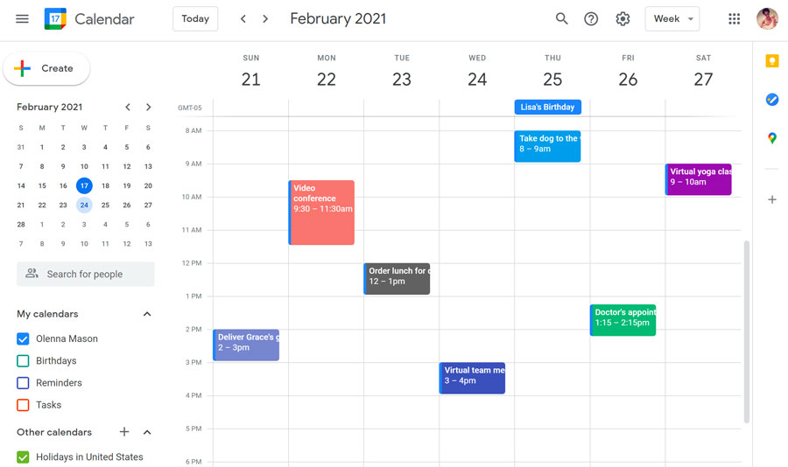

**:** Google Calendar

**Google Calendar**: Ứng dụng lịch phổ biến cho phép bạn theo dõi các sự kiện, cuộc hợp và nhiệm vụ sắp tới.

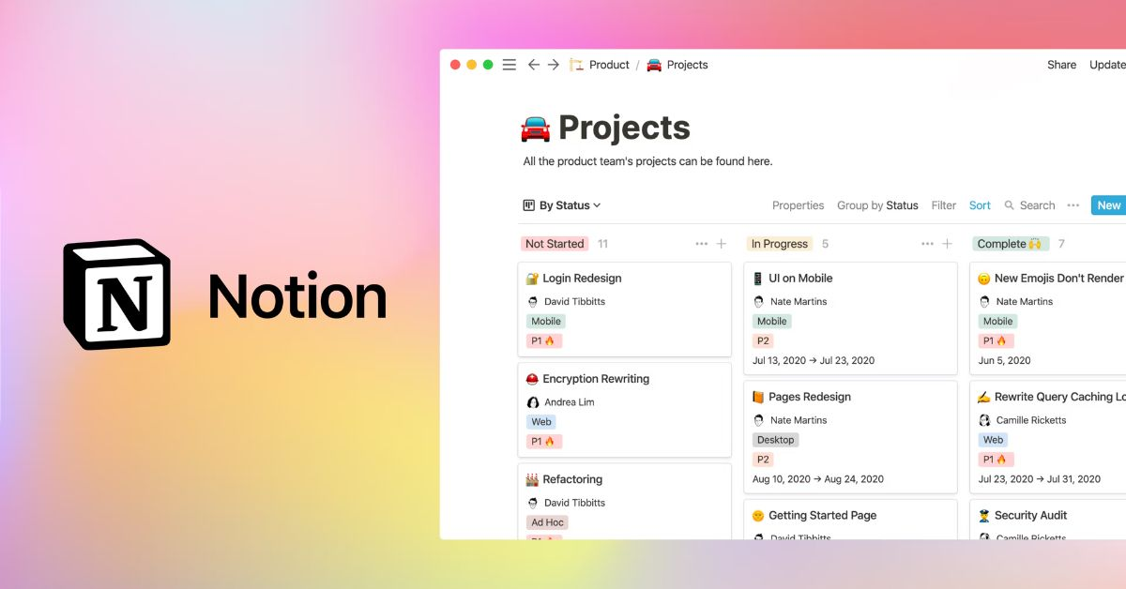

: Notion

**Notion**: Ứng dụng danh sách việc cần làm phổ biến cho phép bạn tạo danh sách các nhiệm vụ cần hoàn thành và theo dõi tiến độ của bạn.

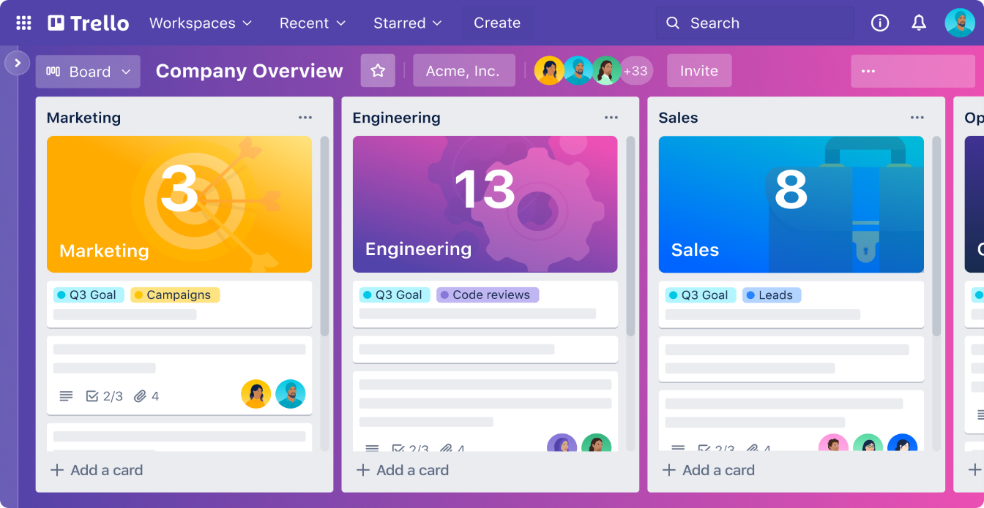

: Trello

**Trello:** Ứng dụng cộng tác phổ biến cho phép bạn giao tiếp với đồng nghiệp của bạn trong thời gian thực.

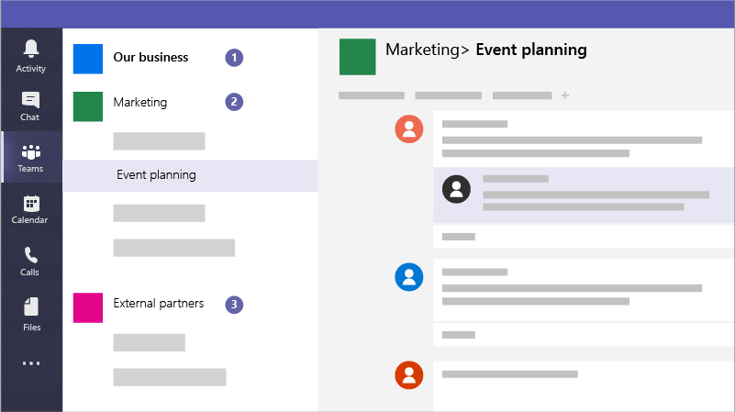

: Microsoft teams

**Microsoft teams**: Ứng dụng cộng tác phổ biến cho phép bạn giao tiếp và cộng tác với đồng nghiệp của bạn.

Việc lựa chọn hướng xây dựng và cách vận hành của ứng dụng sẽ phụ thuộc vào nhu cầu cụ thể của dự án.

## Thiết kế website sử dụng ReacJS:



: ReactJS.

ReactJS là một opensource được phát triển bởi Facebook, ra mắt vào năm 2013, bản thân nó là một thư viện Javascript được dùng để xây dựng các tương tác với các thành phần trên website. Một trong những điểm nổi bật nhất của ReactJS đó là việc render dữ liệu không chỉ thực hiện được trên tầng Server mà còn ở dưới Client nửa.

Trước khi có ReactJS, lập trình viên thường gặp rất nhiều khó khăn trong việc sử dụng “vanilla JavaScript” (Javascript thuần) và Jquery để xây dụng UI. Điều đó đồng nghĩa với việc quá trình phát triển ứng dụng sẽ lâu hơn va xuất hiện nhiều bug, rủi ro hơn. Vì vậy vào năm 2011, ReactJS được khỏi tạo nhằm mục đích chính là cải thiện quá trình phát triển UI.

**Ưu điểm của ReacJS**

Ngoài việc hỗ trợ xây dựng giao diện nhanh, hạn chế lỗi trong quá trình code, cải thiện performance website thì những ưu điểm dưới đây khiến nhiều nhà phát triễn muốn sử dụng nó:

* Phù hợp với đa dạng thể loại website.
* Tái sử dụng component
* Có thể sử dụng cho cả mobile application
* Debug dễ dàng.

## Cơ sở dữ liệu MongoDB:



: MongoDB

Trước khi tìm hiểu về MongoDB chúng ta hãy tìm hiểu 1 tí về khái niệm NoSql. NoSql (viết tắt bởi None-Relational SQL) được phát triển trên Javascript Framework với kiểu dữ liệu là JSON và dạng dữ liệu theo kiểu key và value.

Với NoSql bạn có thể mở rộng dữ liệu mà không lo tới những việc như tạo khóa ngoại, khóa chính, kiểm tra ràng buôc.

NoSql bỏ qua tính toàn vẹn của dữ liệu và transaction để đổi lấy hiệu suất nhanh và khả năng mở rộng

MongoDB là một hệ quản trị cơ sở dữ liệu mã nguồn mở, là CSDL thuộc NoSql và được hàng triệu người sử dụng.

So với RDBMS (Relation Database management system) thì trong MongoDB collection ứng với table, còn document sẽ ứng với row.

Là một database hướng tài liệu, các dữ liệu được lưu trũ trong document kiểu JSON theo vì dạng bảng như CSDL quan hệ (SQL) nên truy vấn rất nhanh vì thông tin liên quan được lưu trữ cùng nhau.

# MÔ HÌNH ĐỀ XUẤT

## Tổng quan mô hình đề xuất:

Xây dựng website quản lý sự kiện hiệu quả, đáp ứng nhu cầu quản lý và tổ chức sự kiện của khoa CNTT.

Thiết kế sẽ dựa theo 2 phần mềm quản lý lịch và event phổ biến hiện tại đó là Google Calendar và Notion.

## Các chức năng cụ thể:

* Tạo, chỉnh sửa, xóa sự kiện .
* Hiển thị thời gian cụ thể của event trên calendar.
* Thông báo chi tiết sự kiện cho người giam gia như: thời gian, địa điểm, … qua email đã đăng ký trước đó.
* Thống kê số lượng người tham gia, và báo cáo khi event kết thúc.

## Công nghệ sử dụng:

* Giao diện người dùng: ReactJS, Redux Tool, React-Big-Calendar.
* Back end: Nodejs, Node-Mailder, Node-cron, Exceljs,…
* Cơ sở dữ liệu: MongoDB.

# THỰC NGHIỆM

## Trang Login:

**a. Mô tả:**

Đây là trang cho phép các học sinh và thầy cô truy cập vào website quản lý các sự kiện của hệ thống.

Người dùng sẽ đăng nhập bằng Google Account để vào hệ thống, nếu đăng nhập lần đầu Backend sẽ lấy dữ liệu từ google account trả về vào tạo một tài khoản user mới với role default là student.

**b. Giao diện**:

Khi người dùng chưa đăng nhập vào hệ thống mà muốn vào các trang khác đều sẽ bị chuyển về trang này cho đến khi login thành công. Hệ thống sẽ lưu access_token của người dùng vào Cookie và thời gian hết hiệu lực là 7 ngày.

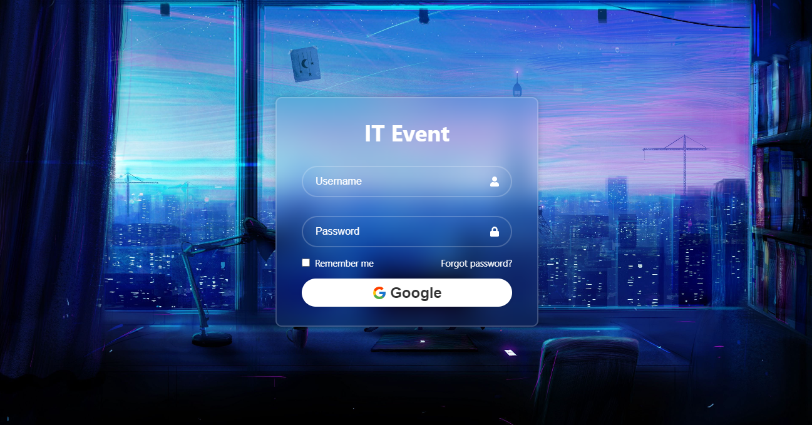

: Giao diện trang login

Khi bấm vào nút Google sẽ gọi đến api google để người dùng có thể chọn account của mình.

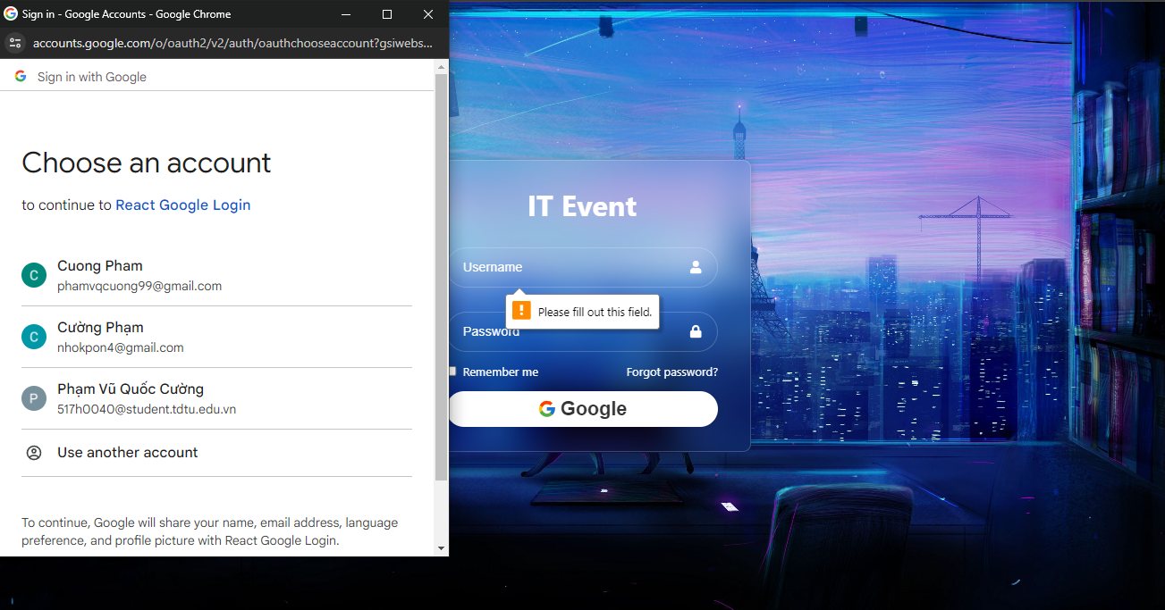

: Đăng nhập bằng google account

**c. Code vận hành:**

Sau khi người dùng đăng nhập bằng google, thông tin người dùng sẽ được đem đi set ở backend xem user này đã tồn tại hay chưa và tạo access_token.  
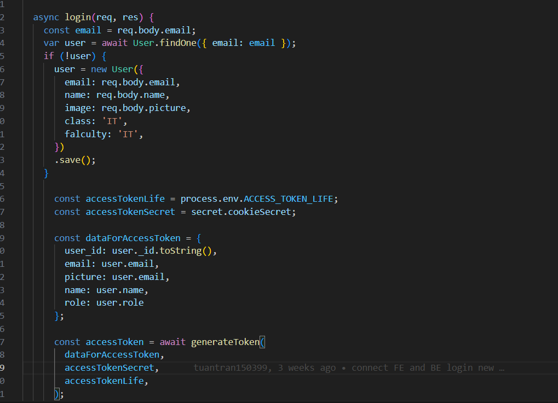

: code backend validate user 1

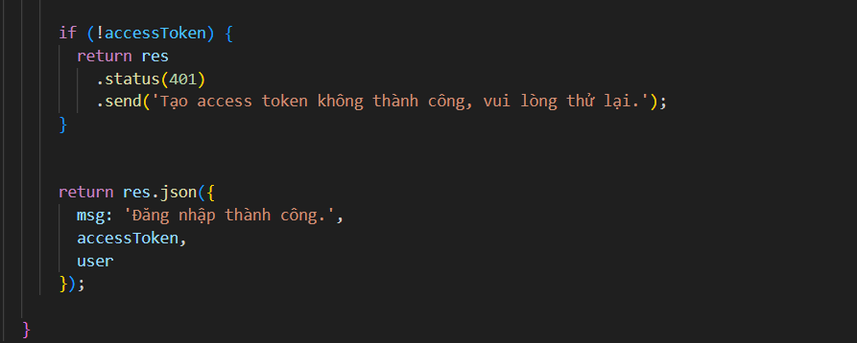

: code backend validate user 2

## Trang Account:

**a. Môt tả:**

Đây là trang cho phép user có thể thấy thông tin cụ thể của mình, nếu có gì sai sót có thể báo admin thể chỉnh sửa lại thông tin.

**b. Giao diện:**

Một số thông tin hiển thị cho người dùng như tên, email, lớp, khoa, và role của người dùng trong hệ thống

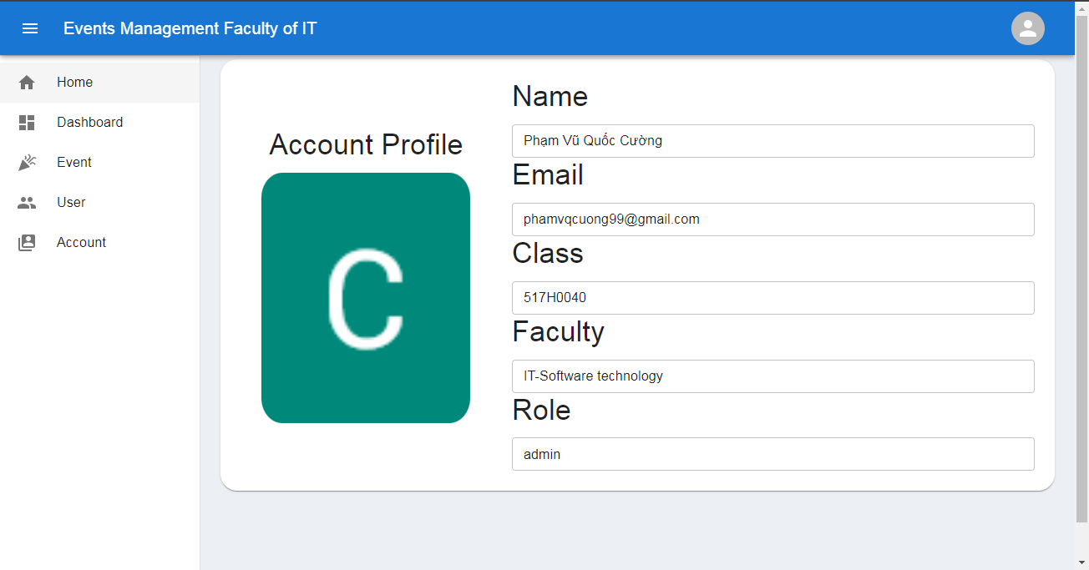

: Giao diện trang account.

**c. Code vận hành:**

Hệ thống sẽ lấy user_id từ access token gửi lên Backend để lấy được dữ liệu của user.

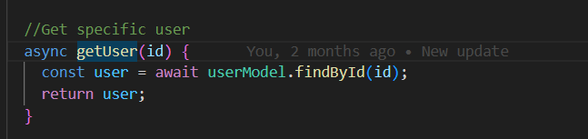

: Code backend lấy dữ liệu user

## Trang Home:

**a. Mô tả:**

Đây là trang hiển thị cho người dùng thấy được các sự kiện trong tháng, tuần, ngày. Người dùng có thể tạo mới, cũng như click vào để chỉnh sửa sự kiện đã có sẵn.

**b. Giao diện:**

Giao diện trang home gồm 2 tab: 1 tab thể hiện sự kiện trên bảng lịch, 1 tab thể hiện mức độ hoàn thành của sự kiện.

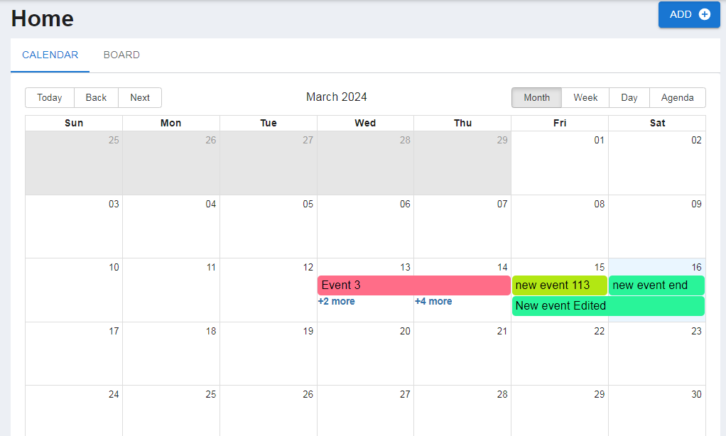

: Tab sự kiện trên lịch

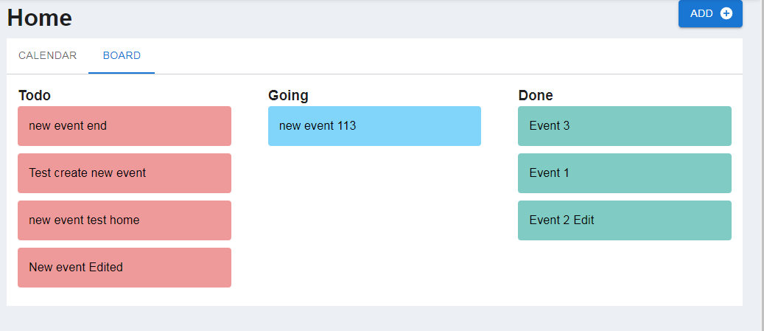

: Tab mức độ hoàn thiện của sự kiện

**c. Code vận hành:**

FE sẽ gọi lên và lấy tất cả event để đổ vào lịch cũng như bảng hoàn thành công việc.

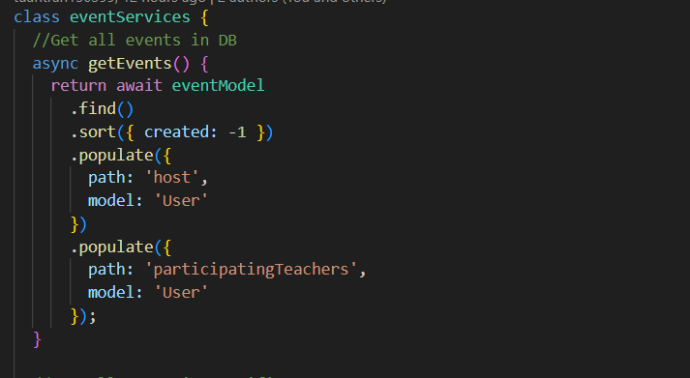

: Code lấy tất cả sự kiện trong cơ sở dữ liệu.

## Trang Dashboard:

**a. Mô tả:**

Đây là trang tổng hợp thông tin về sự kiện cho teacher và admin. Về dữ liệu tổng quan các sự kiện trong năm, tháng và 10 event mới nhất được tạo.

**b. Giao diện:**

**Giao diện dashboard gồm 3 phần:**

* Các thẻ thể hiện tổng quan tiến độ hoàn thành và số sự kiện trong năm.
* Biểu đồ tròng thể hiện tổng quan tiến độ hoành thành và số sự kiện trong tháng.
* Bảng dữ liệu thể hiện 10 sự kiện mới nhất gần đây.

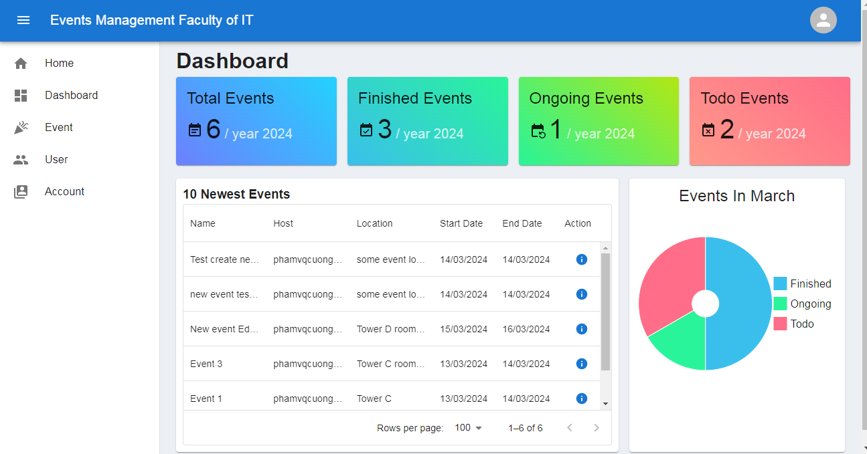

: Giao diện trang dashboard.

**c. Code vận hành**

Để lấy dữ liệu cho trang dashboard cũng cần 3 api lấy dữ liệu tổng hợp bao gồm:

- Lấy dữ liệu tổng hợp event trong năm.

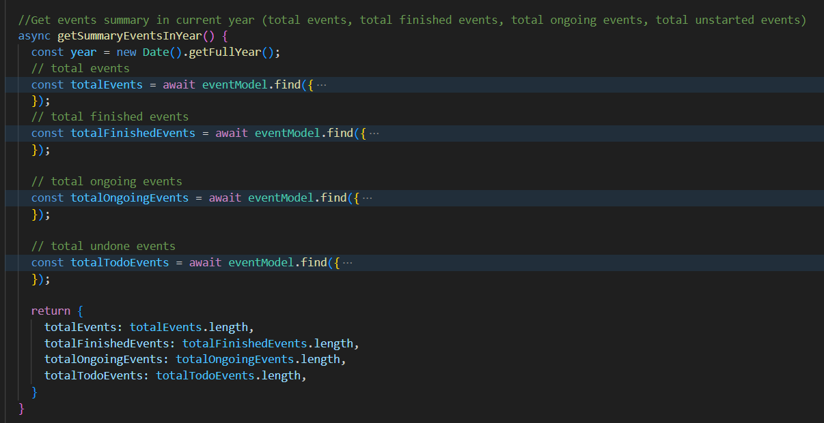

: code lấy dữ liệu tổng hợp event trong năm

- Lấy dữ liệu tổng hợp event trong tháng.

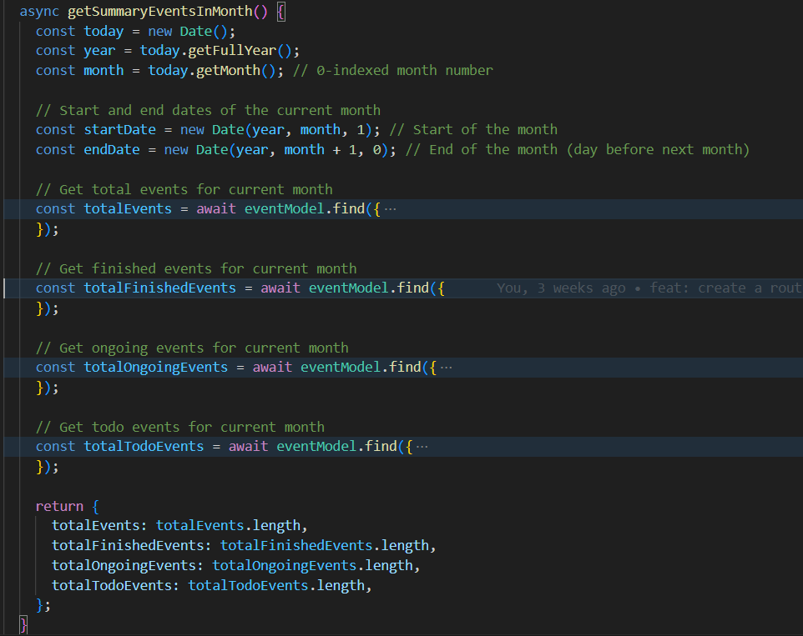

: code lấy dữ liệu tổng hợp event trong tháng

- Lấy dữ liệu 10 event mới nhất.

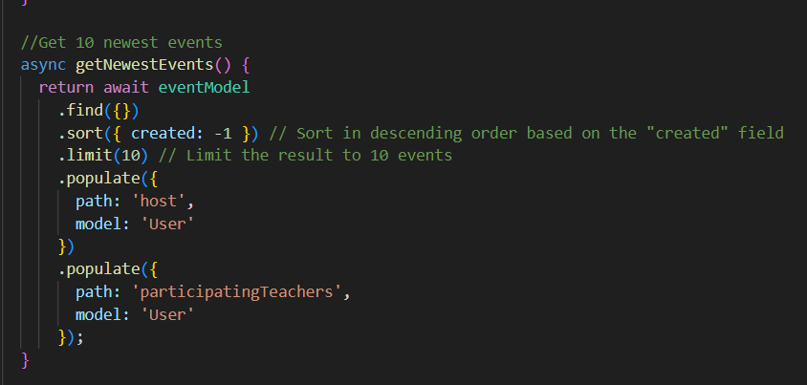

: code lấy dữ liệu 10 sự kiện mới nhất.

## Trang User:

**a. Mô tả:**

Đây là trang quản lý user. Tại đây admin có thể xóa và chỉnh sủa thông tin user trong hệ thống, cũng như phân quyền.

**b. Giao diên:**

Trang quản lý user gồm các chức năng như searche user, filter user theo role, chỉnh sửa thông tin user, delete user ra khỏi hệ thống.

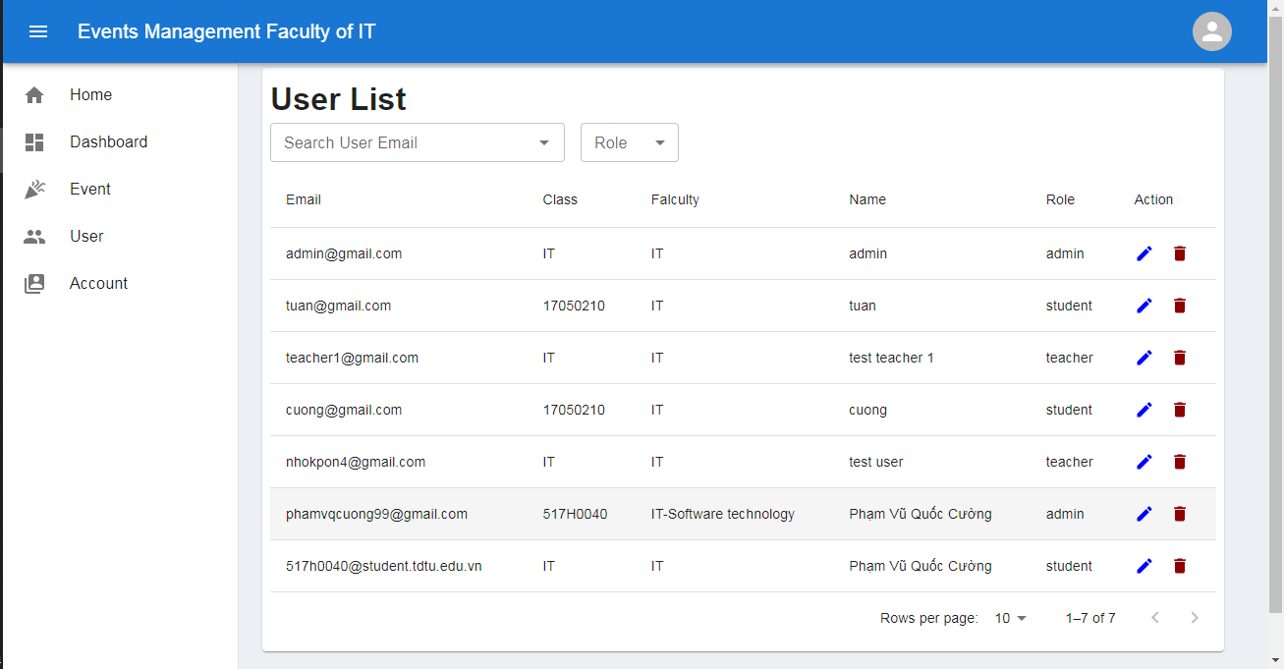

: Giao diện của trang user.

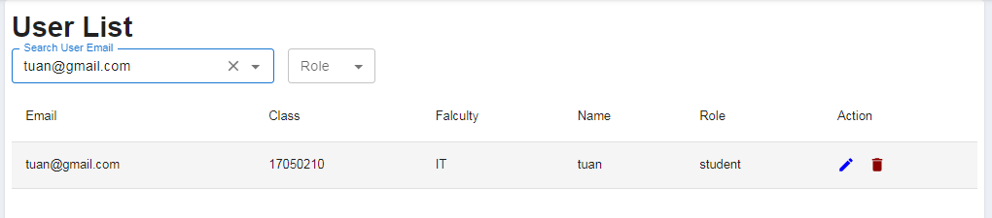

: Chức năng search user.

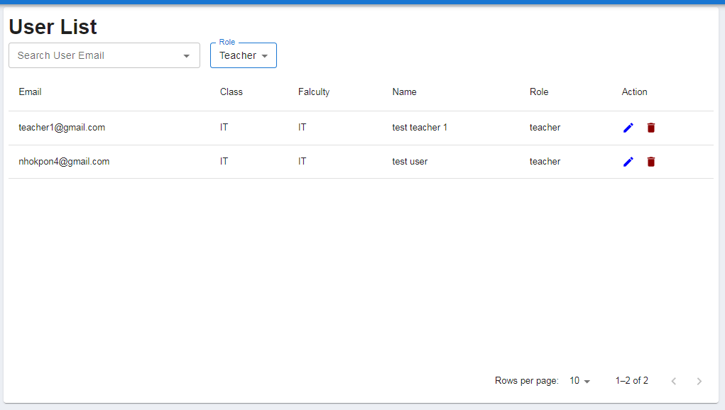

: Chức năng filter user.

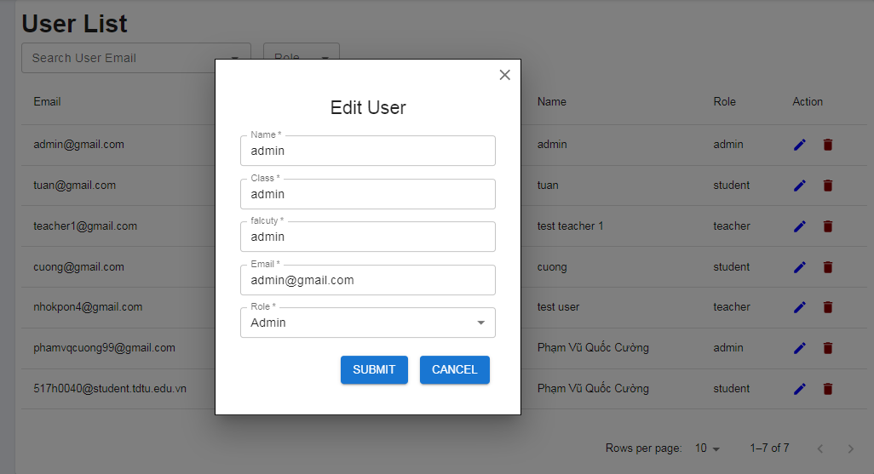

: Edit thông tin user.

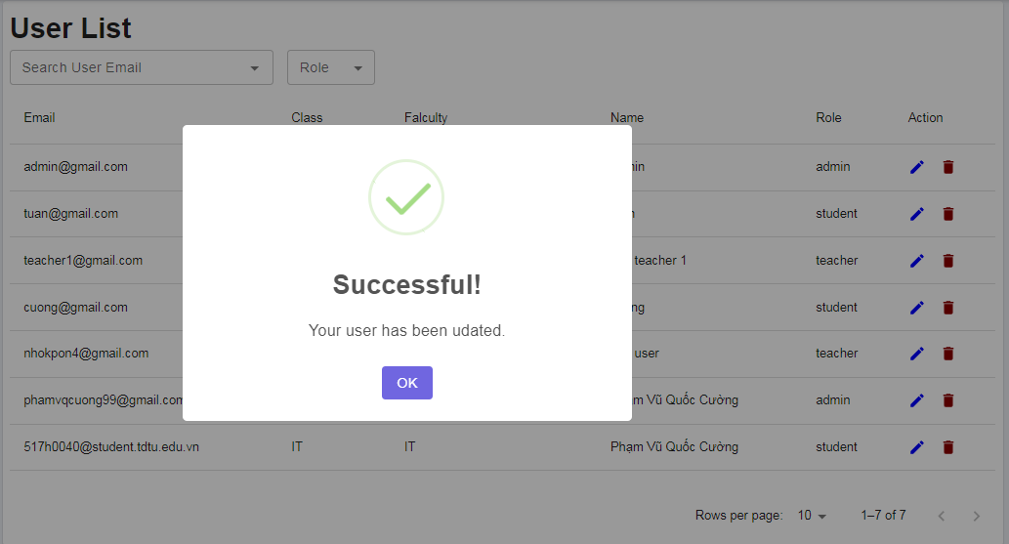

: Thông báo khi edit user thành công.

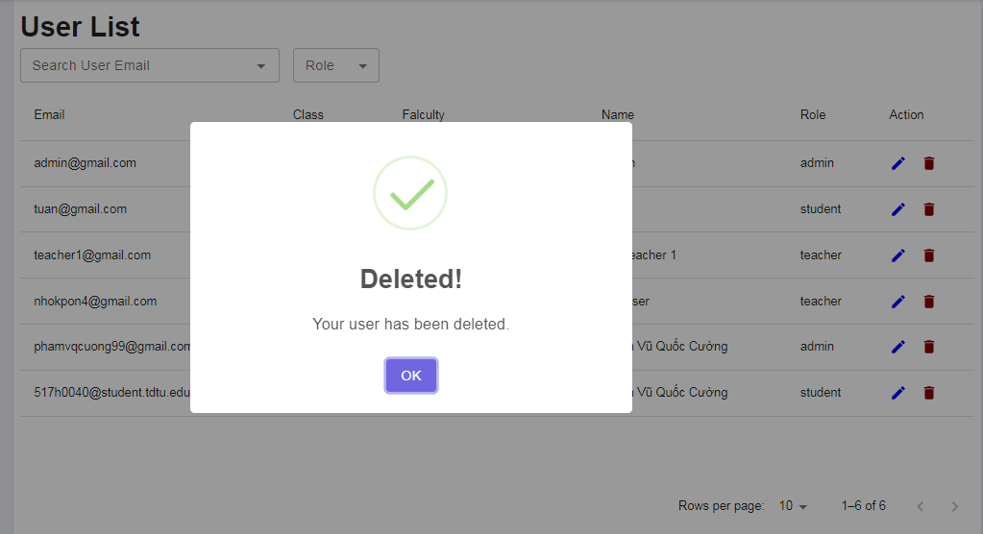

: Thông báo khi xóa user thành công.

**c. Code vận hành:**

Các api tạo, chỉnh sửa, xem thông tin và xóa user.

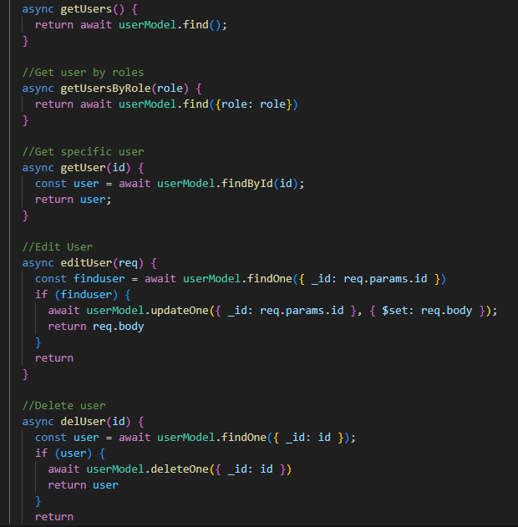

: Code CRUD của user

## Trang Event:

**a. Mô tả:**

Đây là trang quản lý tất cả event của khoa công nghệ thông tin, user với role là teacher có thể xem thông tin, tạo mới, chỉnh sửa, delete và đồng thời có thể search được tên event.

**b. Giao diện:**

Giao diện chính của trang quản lý event của hệ thống.

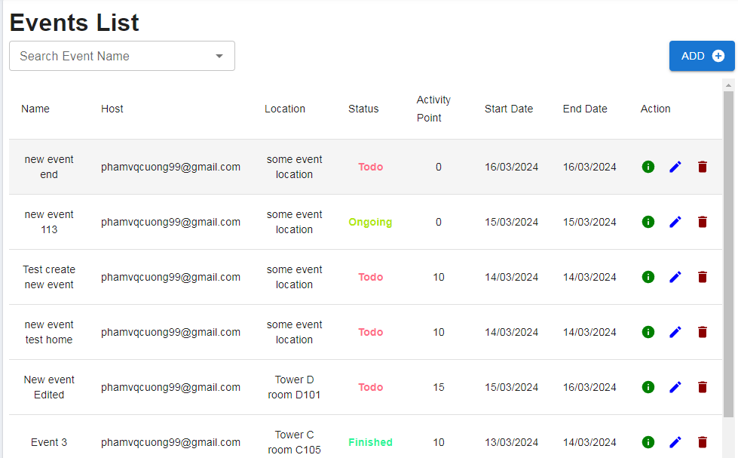

: Giao diện chính trang quả lý event.

Chức năng search Event.

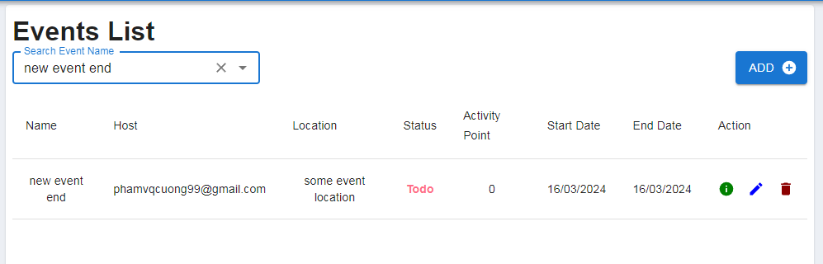

: Chức năng search event.

Chức năng thêm Event mới.

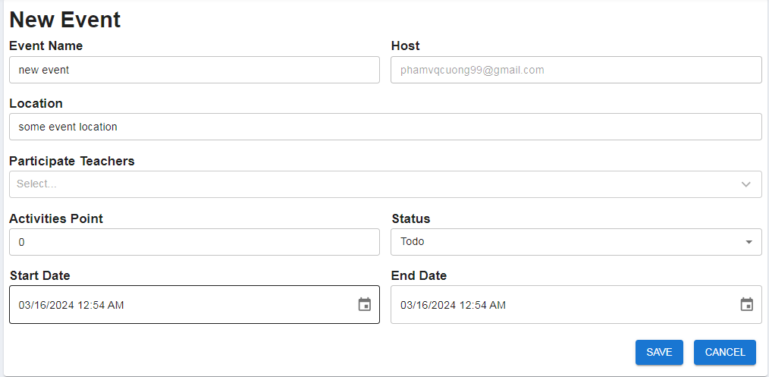

: Chức năng thêm event mới.

Gửi email thông báo cho những người tham gia event.

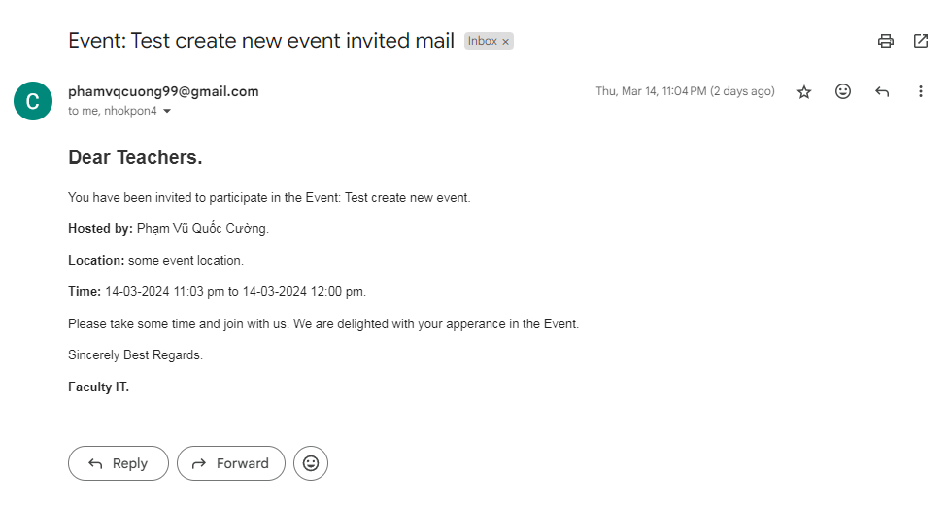

: Email thông báo tham gia event.

Xem thông tin của event, và chỉnh sửa thông tin event, ở trang này user có thể thêm student register và participate student.

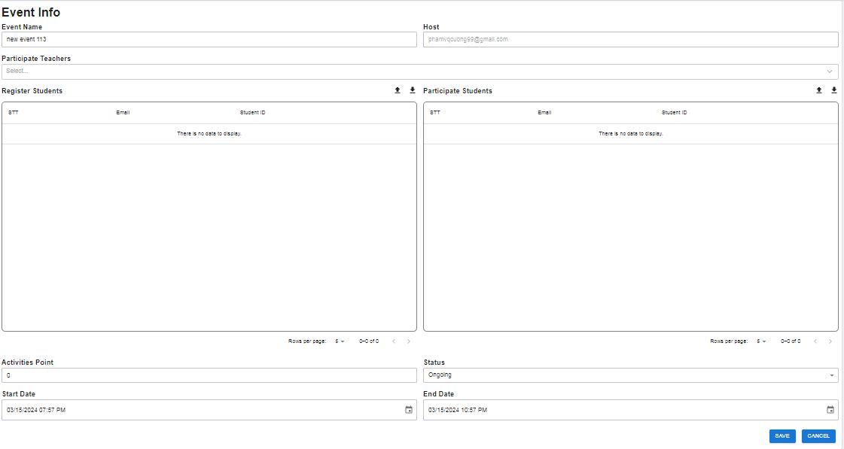

: Xem thông tin và chỉnh sửa thông tin của event.

Sau khi cập nhật dữ liệu và tiến hành lưu, sẽ hiện lên 1 thông báo để cho người dùng lựa chọn có gửi mail thông báo về những thay đổi của sự kiện cho những người tham gia hay không.

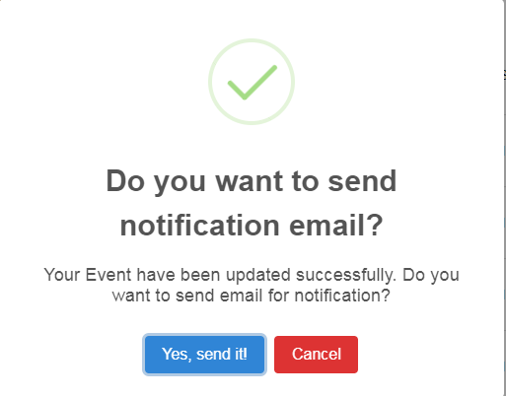

: thông báo gửi mail khi sự kiện chỉnh sửa

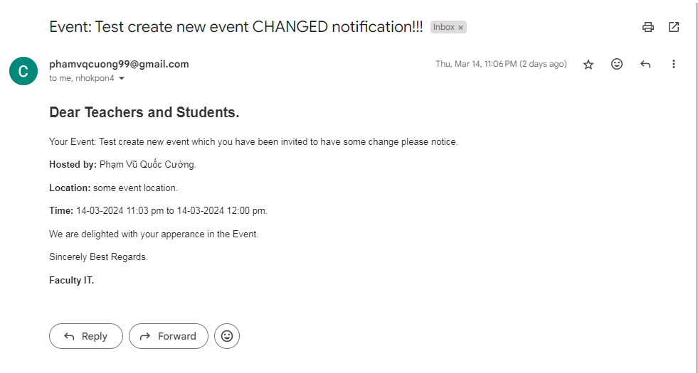

: email khi người dùng chọn gửi mail thay đổi.

Và người dùng có thể xóa sự kiện thông qua nút xóa bên cột “action”

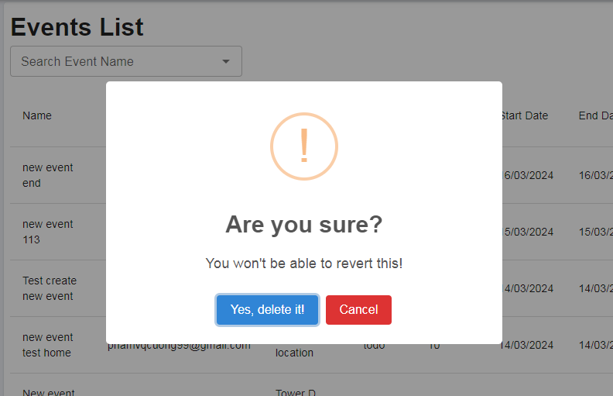

: modal confirm xóa sự kiện.

# KẾT LUẬN

## Kết luận

Dự án Website quản lý event của khoa công nghệ thông tin đã được hoàn thành với những kết quả chính sau:

**a. Mục tiêu đạt được:**

Website đáp ứng đầy đủ các yêu cầu đề ra trong đề tài, bao gồm:

* Quản lý thông tin về các sự kiện của khoa: tạo, cập nhật, xóa sự kiện,…
* Đăng ký tham gia sự kiện: giáo viên có thể thêm danh sách sinh viên đăng ký, tham gia vào sự kiện.
* Quản lý danh sách đăng ký: thống kê số lượng người đăng ký, và theo dõi tình trạng tham dự.
* Thống kê, gửi mail, và báo cáo về các events đã diễn ra

**b. Hạn chế:**

Website hiện nay chỉ quản lý các sự kiện của khoa công nghệ thông tin.

## Hướng phát triển

* Mở rộng website để quản lý các event của toàn trường.
* Phát triển thêm các chức năng khác như: cho phép comment đánh giá event, quản lý bình luận.

## Kết luận

Dự án website quản lý sự kiện của khoa công nghệ thông tin đã hoàn thành. Website đã đáp ứng được các yêu cầu đề ra và mang lại hiệu quả trong việc quản lý event của khoa. Với những hạn chế và phương hướng phát triễn đã đề ra, website hứa hẹn sẽ tiếp tục được hoàn thiện và phát triển để đáp ứng tốt hơn nhu cầu của người dùng.

# TÀI LIỆU THAM KHẢO

* https://monamedia.co/he-thong-quan-ly-noi-dung-cms/
* https://viblo.asia/p/reactjs-la-gi-nhung-dieu-co-the-ban-chua-biet-ve-reactjseW65G4RRKDO
* https://viblo.asia/p/mongodb-la-gi-co-so-du-lieu-phi-quan-he-bJzKmgoPl9NCSDL